

ENGENHARIA DE COMPUTAÇÃO

ARQUITETURA E ORGANIZAÇÃO BÁSICA DE COMPUTADORES - LABORATÓRIO

Exp. Nº5
Multiplexador e Demultiplexador

Turma: CP300TIM1 (Quinta-feira, 07/04/2022)

Kauan da Silva Vieira, RA: 211018
Kauan Fernandes Oliveira, RA: 210105
Matheus Parizotto Martins, RA: 211067
Pedro Henrique Todineyb Santos, RA: 210131

Professor: Rafael Rodrigues da Paz

Sorocaba / SP
07/04/22

1. PROCEDIMENTO EXPERIMENTAL
Para a realização desse experimento foi utilizado um simulador digital, que possui uma alta variação de ferramentas e de montagens, com o objetivo de construir dois circuitos, sendo um Multiplexador (MUX) e um Demultiplexador (DEMUX), onde o mesmo utilize a integração do gráfico de dados, função especialmente utilizada no simulador, para a análise avançada sobre cada um.
Na etapa do procedimento de montagem inicial do circuito Multiplexador, que é um circuito que permite a utilização de diversas entradas, fazendo com que a mesma interaja diretamente com um elemento de saída conforme a sua combinação. Para a montagem do circuito Multiplexador, foi utilizado primeiramente quatro entradas denominadas de E0 até E3 que se interligam entre si e são diretamente ligadas a quatro portas lógica AND, que possuem uma diferença sobre cada uma, onde pode ser demonstrada de uma forma mais explícita na figura 1.

Figura 1 – Demonstração da montagem das entradas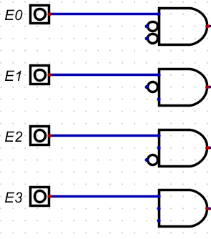
Fonte: Próprio Autor, 2022

Após essa lógica, as mesmas se ligam a uma porta lógica NOR, que possui quatro entradas, capacitando todas as ligações das portas AND anterior, conforme demonstrado na figura 2.

Figura 2 – Montagem parcial da primeira parte
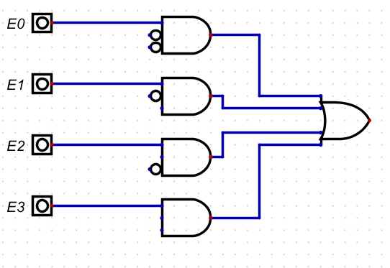
Fonte: Próprio Autor, 2022

  - PRIMEIRA ETAPA
Dando continuidade ao sistema anterior, foi adicionado também mais duas entradas denominadas de A0 e A1, fazendo a ligação em cada uma das portas AND, finalizando a montagem da primeira parte do MUX. Ao final da porta NOR que interligou todas as portas AND, foi ligado um componente de saída (OUT), onde demonstra o funcionamento correto da montagem do circuito, conforme demonstrado na figura 3.
Figura 3 – Montagem final da primeira parte
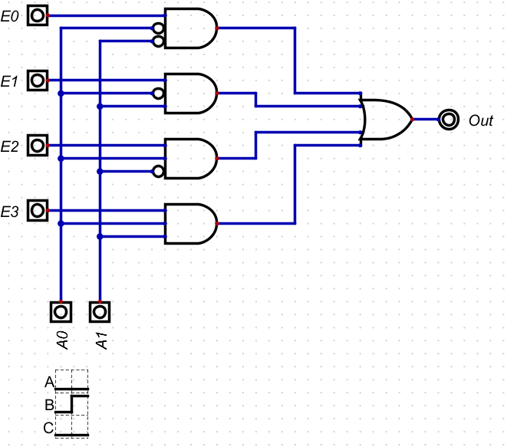
Fonte: Próprio Autor, 2022

Por fim, nessa parte do Multiplexador, foi adicionado um gráfico de dados, que está localizado na barra de Componentes, na seção de entradas e saídas, com nome de gráfico de dados, conforme demonstrado na figura 4. Sua função é determinar como forma de onda, o ciclo completo de CLOCK, de acordo com a execução do circuito.

Figura 4 – Gráfico de Dados
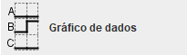
Fonte: Próprio Autor, 2022
Tendo todos esses passos cumpridos, quando o projeto for inicializado e testado será possível observar o circuito e o gráfico em forma de onda, conforme demonstrado na figura 5.
Figura 5 – Montagem final do circuito

Fonte: Próprio Autor, 2022

  - SEGUNDA ETAPA
Na etapa do procedimento de montagem inicial do segundo circuito, foi criado um circuito Demultiplexador (DEMUX), que é um circuito que permite a utilização diversas saídas, fazendo com que a mesma interaja diretamente com um elemento de entrada conforme a sua combinação. Para a montagem do circuito Demultiplexador, foi utilizado primeiramente três entradas denominadas de E, A e B que se interligam entre si e são diretamente conectadas a quatro portas lógica AND, que possuem uma diferença sobre cada uma, onde pode ser demonstrada de uma forma mais explícita na figura 6.

Figura 6 – Demonstração do diferencial das portas AND
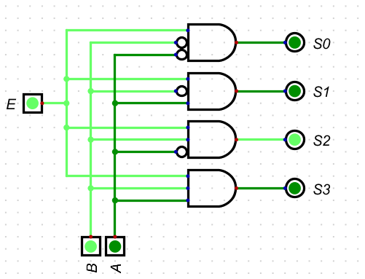
Fonte: Próprio Autor, 2022
Após essa lógica, as mesmas se ligam diretamente as entradas E, A e B, de acordo com a sua combinação e tem a saída de cada porta lógica AND ligada a um componente de saída, conforme demonstrado na figura 7.

Figura 7 – Montagem final da segunda parte
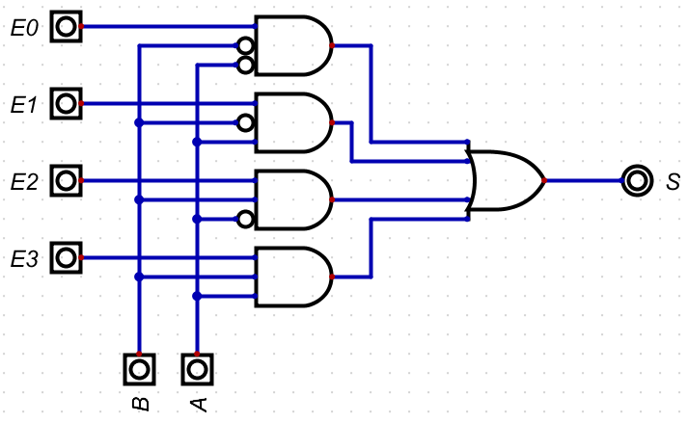
Fonte: Próprio Autor, 2022

2. ANÁLISE DE DADOS
2.1 PRIMEIRA ETAPA
Na primeira etapa do projeto, após a montagem do Multiplexador de 4 entradas foi iniciado os testes, e é facilmente percebido que o multiplexador corresponde a combinação binária selecionadas através das entradas A e B, sendo assim o resultado da saída S é o mesmo valor da terceira entrada da porta AND. Como demonstrada na figura 8, a saída tem o resultado da entrada E1, e isso é comprovado através da tabela 1.

Figura 8 – Funcionamento do circuito MUX
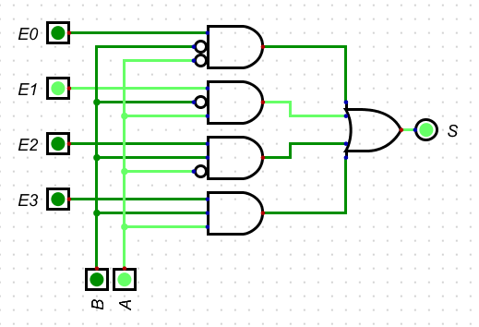
Fonte: Próprio Autor, 2022
Tabela 1 – Tabela verdade do circuito MUX
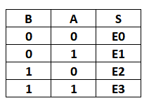
Fonte: Próprio Autor, 2022

2.2 SEGUNDA ETAPA
Na segunda etapa do projeto, após a montagem do Demultiplexador de 4 saídas foi percebido que ele tem uma funcionalidade contrária do Multiplexador, sendo assim, contém apenas uma entrada E, conforme demonstrado na figura 9. Porém o conceito ainda se mantêm o mesmo, de selecionar uma saída com as entradas A e B simbolizando uma combinação binária, onde a mesma dá a coordenada pra saída, conforme comprovada de acordo com a tabela 2, onde pode-se perceber que as saídas respondem diretamente ao sinal da entrada E, sendo assim, mantendo as outras em sinal lógico 0.

Figura 9 – Funcionamento do circuito DEMUX
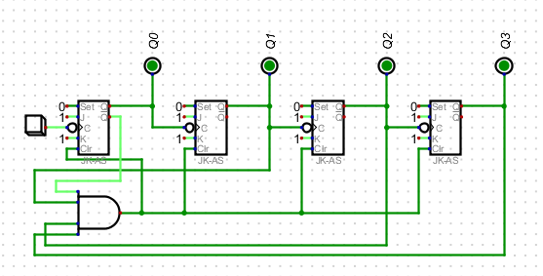
Fonte: Próprio Autor, 2022

Tabela 2 – Tabela verdade do circuito DEMUX
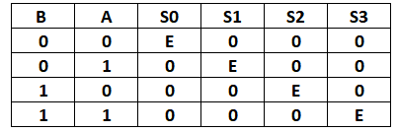
Fonte: Próprio Autor, 2022

